毕业生参会方法

1、学生可电脑端登录丁香人才（https://www.jobmd.cn/），点击“个人注册”并完善简历
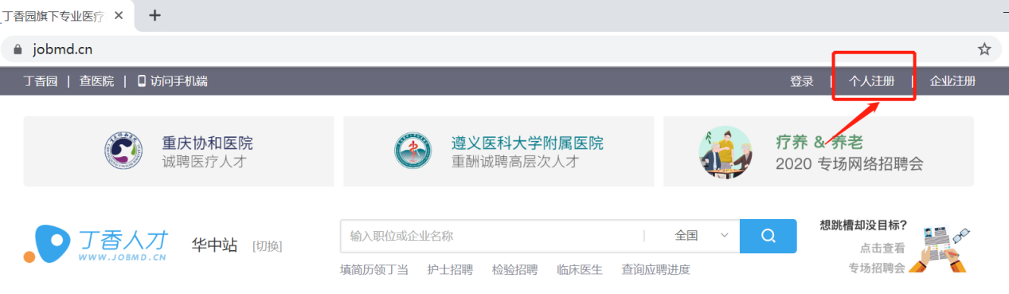

2、也可微信搜索“丁香人才”小程序按照图示进行注册。
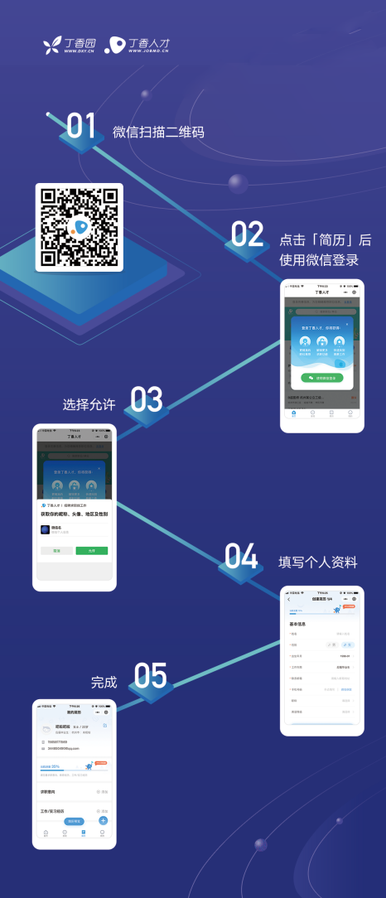
进入双选会现场进行企业选择和岗位投递。
投递岗位完成后，也可以在【我的】界面——应聘记录中查看用人单位反馈结果。

